今日动态
1月7日 星期三 晴
- 入园情况：
今日来园27位小朋友。3位小朋友请假出去玩啦。
今天大部分的小朋友都在8:20前入园啦！

- 区域活动
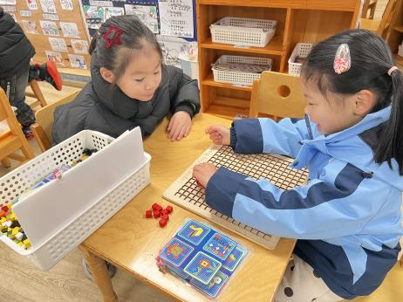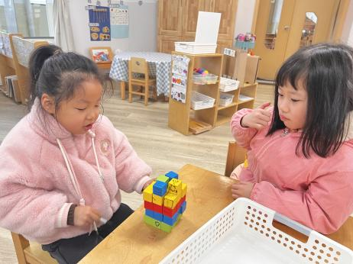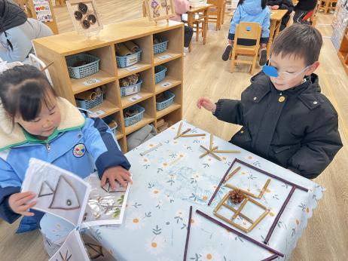
自然材料区
刘芷桐和姜昊言两位小朋友抓了一把木棍，按照图卡上的造型，在拼搭小房子，用长木棍建构房子的轮廓，用短木棒建构房子的窗户和门。
益智区
陈可芯和沙明钰两位小朋友在玩空间想象力的游戏，先将木块按照图卡上的形状进行摆放，然后在猜测运用到的木块数量，记录下来。
益智区
华欣语和刘一凡两位小朋友在玩马赛克拼图，两位小朋友选择了拼小乌龟，先将小乌龟所需要用到的马赛克拼图找了出来。

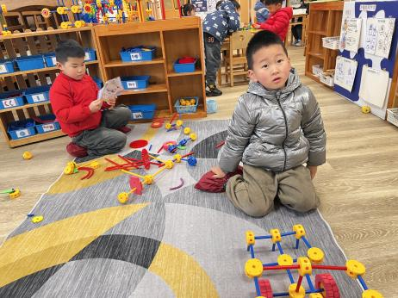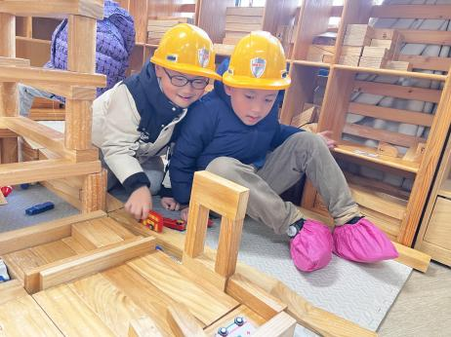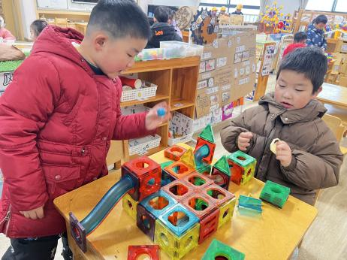
科探区
陈宇杰和李玉轩两位小朋友先建构了3*3的正方形，然后又用轨道连接正方形的前后，让小球行驶。
地面建构区
孙杰文和张铭浩两位小朋友在建构小汽车行驶的路线，并拿了一辆小汽车在模拟行驶路线。
万能工匠区
肖鹏源小朋友用黄色万能点和蓝色、红色的管道建构了一辆坦克，然后用粉色的齿轮建构了坦克的车轮。

3.集体活动
本次活动是围绕人的身体会动，是由于各部位的关节在活动。孩子们爱动爱探索，这是他们的天性。为了满足孩子的探索兴趣及表现的需要，结合幼儿健康领域的目标，从幼儿感兴趣的活动入手，预设了本次活动。活动中，将音乐和健康有机地融合在一起，幼儿通过自主的探索活动，发现身体会动的部位。活动旨在通过孩子来寻找收集资料认识自己的身体，懂得活动能使我们的身体更灵活，从中也促进孩子之间的相互交往，增进与同伴之间的情感交流。
大班的孩子对自己充满着兴趣，喜欢探索身体各部位的特征，但对身体哪些部位可以动并不太了解，而且自我保护意识还不是很强。

4.户外活动
今天的户外活动：跳绳
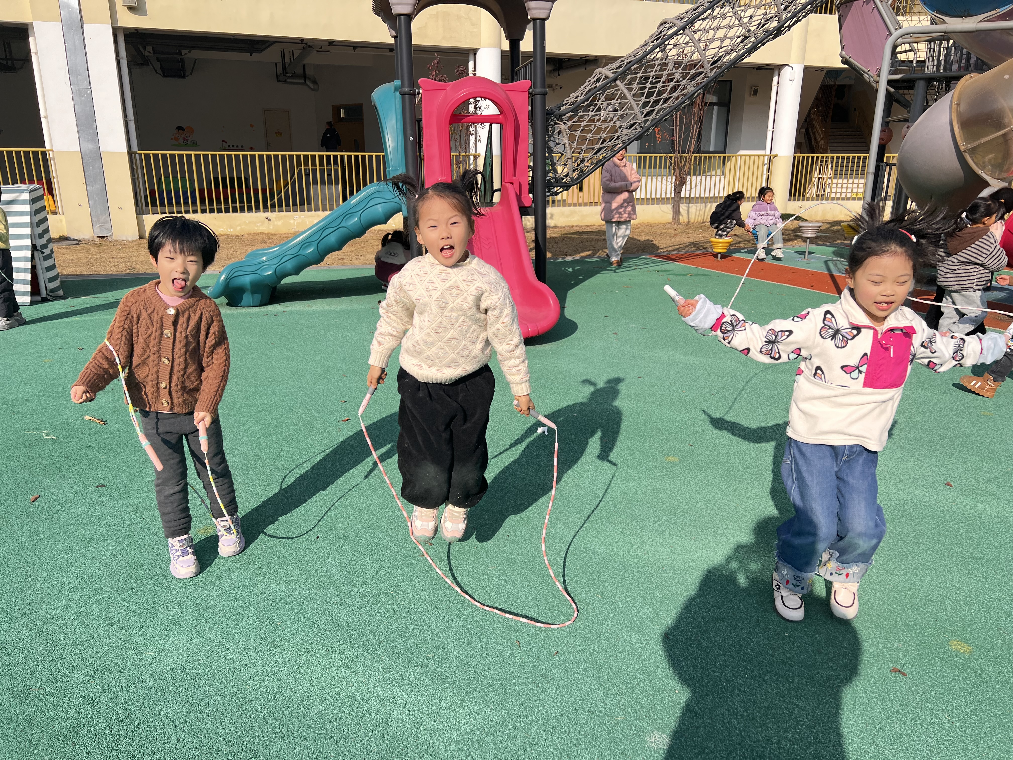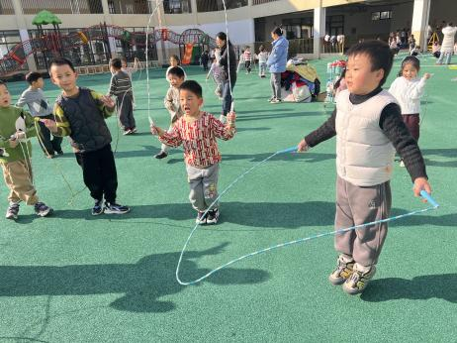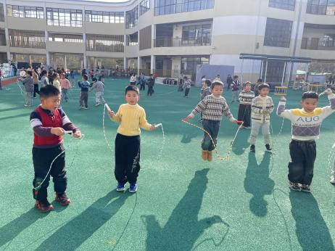

5.生活活动
早点：鲜牛奶、坚果、饼干。
午饭：排骨焖饭、蚝油生菜、裙带菜牛肉汤。
点心：时蔬三文鱼粥、酸奶。
水果：提子、橙子。

